Adição de saldo

Agora vamos peguntar para o usuário, quanto ele vai depositar:

Trecho do código onde vamos inserir:

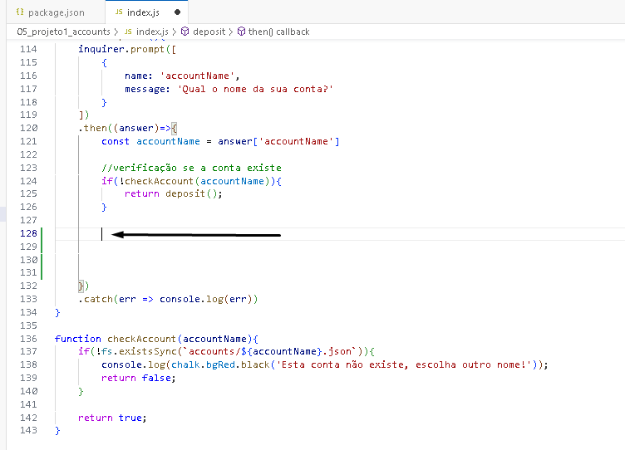

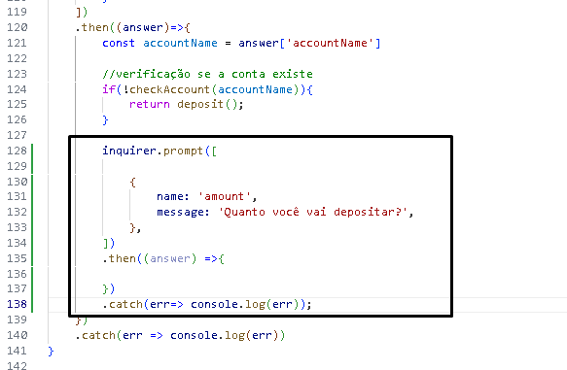

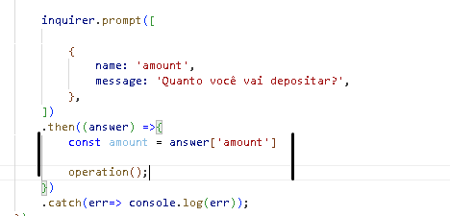

Vamos fazer a função de adição por fora talvez seja necessário em outra função:
Vamos criar também uma função para ler o arquivo .json:

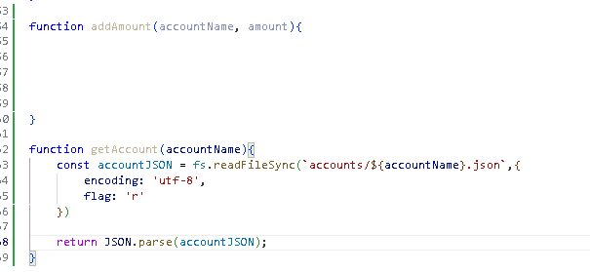

Explicando o código da função getAccount():

1. `function getAccount(accountName){`: Aqui, uma função chamada `getAccount` é definida, e ela aceita um parâmetro chamado `accountName`, que é o nome da conta que queremos buscar.

2. `const accountJSON = fs.readFileSync(`accounts/${accountName}.json`, {...}`: Nesta linha, o código tenta ler o conteúdo de um arquivo JSON que corresponde ao nome da conta especificada. Ele usa a função `fs.readFileSync`, que é parte do módulo `fs` (File System) em Node.js para leitura síncrona de arquivos. O caminho do arquivo é construído usando interpolação de string para incluir o nome da conta.

3. `{ encoding: 'utf-8', flag: 'r' }`: Este é o segundo argumento passado para `readFileSync`. Aqui, estamos especificando que queremos ler o arquivo usando a codificação 'utf-8' para tratar o conteúdo como texto. Além disso, a flag 'r' indica que estamos abrindo o arquivo em modo de leitura.

4. `return JSON.parse(accountJSON);`: Depois de ler o conteúdo do arquivo, a função usa `JSON.parse` para converter a string JSON (`accountJSON`) em um objeto JavaScript. O objeto é então retornado pela função.

Agora vamos chamar getAccount dentro da função addAmount:

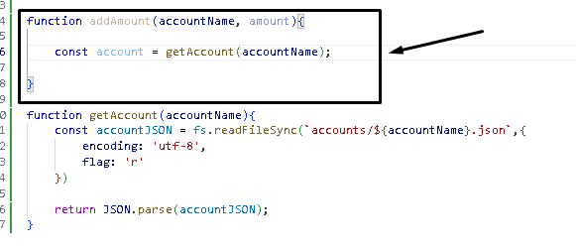

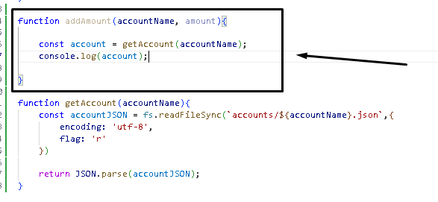

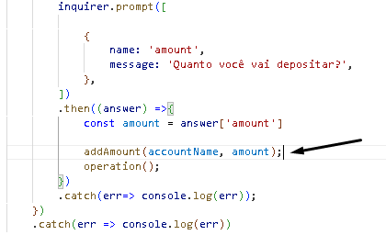

Resultado do código até o momento:

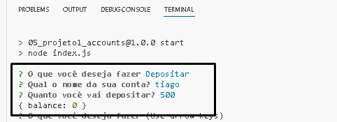

Agora vamos volta para função addAmount():
E vamos fazer uma validação se não houve um depósito:

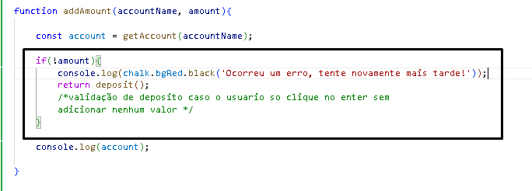

Resultado da validação:

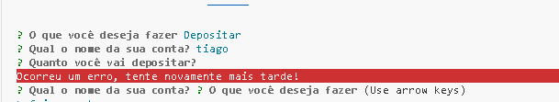

Agora vamos fazer umas mudanças na addAmount():

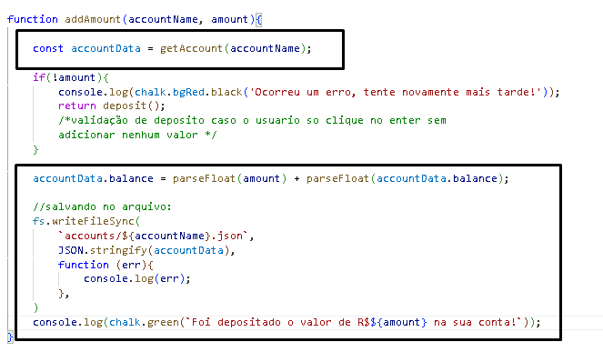
Resultado:

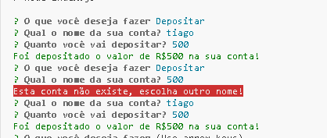

Como foi depositado duas vezes ao verificar no arquivo .json vai ver que ele somou os dois depósitos:

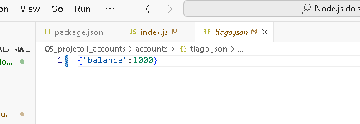

Explicando o código:

```javascript
function addAmount(accountName, amount){
// Obtém os dados da conta usando a função getAccount
const accountData = getAccount(accountName);

// Verifica se o valor do 'amount' foi fornecido
if(!amount){
console.log(chalk.bgRed.black('Ocorreu um erro, tente novamente mais tarde!'));
return deposit();
}

// Atualiza o saldo da conta somando o valor fornecido
accountData.balance = parseFloat(amount) + parseFloat(accountData.balance);

// Salva os dados atualizados no arquivo JSON da conta
fs.writeFileSync(
`accounts/${accountName}.json`,
JSON.stringify(accountData),
function (err){
console.log(err);
},
);

// Exibe uma mensagem de sucesso
console.log(chalk.green(`Foi depositado o valor de R$${amount} na sua conta!`));
}
```

Aqui está o que cada parte do código faz:

1. `const accountData = getAccount(accountName);`: A função começa obtendo os dados da conta usando a função `getAccount` que você mencionou anteriormente. Ela recupera os dados da conta específica e armazena esses dados no objeto `accountData`.

2. `if(!amount){ ... }`: Este trecho verifica se o valor de `amount` foi fornecido. Se `amount` não tiver um valor (ou seja, for falso ou indefinido), o código dentro do bloco de condicional será executado. Nesse caso, uma mensagem de erro é exibida no console usando a biblioteca `chalk`, e a função `deposit()` é chamada.

3. `accountData.balance = parseFloat(amount) + parseFloat(accountData.balance);`: Aqui, o saldo da conta é atualizado. O valor de `amount` é convertido para um número de ponto flutuante usando `parseFloat`, somado ao saldo atual da conta, que também é convertido para um número de ponto flutuante. O resultado da soma é atribuído de volta ao `accountData.balance`.

4. `fs.writeFileSync(...)`: Neste trecho, os dados atualizados são escritos de volta no arquivo JSON da conta. A função `writeFileSync` é usada para escrever os dados no arquivo. O arquivo é especificado como `accounts/${accountName}.json`, os dados são convertidos em uma string JSON usando `JSON.stringify`, e qualquer erro durante a escrita é tratado no callback.

5. `console.log(chalk.green(...))`: Finalmente, uma mensagem de sucesso é exibida no console usando a biblioteca `chalk`, informando o valor que foi depositado na conta.

Lembre-se de que, assim como no código anterior, esse trecho também não lida com todos os possíveis erros, como problemas ao ler ou escrever arquivos. Certifique-se de adicionar tratamento de erros apropriado para tornar seu código mais robusto e confiável.

